

**Техническое задание**

**по компетенции «Малярное дело»**

**Участники- студенты**

**II Крымский чемпионат «Абилимпикс - 2018»**

**1. ОПИСАНИЕ КОМПЕТЕНЦИИ**

* 1. Практическое задание составлено в соответствии с требованиями ФГОС по профессии 08.01.08 Мастер отделочных строительных работ.
  2. **Актуальность компетенции**

Современный маляр должен постоянно повышать свой профессиональный уровень, чтобы удовлетворять растущие запросы общества и государства.

Данная компетенция позволяет участнику самореализоваться, показать свои творческие способности, получить новый импульс для дальнейшего творчества.

Чем выше квалификация профессионала, тем выше сложность и качество выполняемых им работ, и, соответственно, выше уровень оплаты**.**

* 1. **Требования к квалификации**

Рабочая среда: гигиена, безопасность, законы

Участники должны обладать следующими знаниями и пониманием гигиены, безопасности и соответствующих законов, относящихся к производству малярных работ:

* описать (своими словами) стандарты и законы, относящиеся к безопасности, охране труда и гигиене малярных и декоративных работ;
* описать различные средства индивидуальной защиты;
* описать технику безопасности при работе с электрическими инструментами

Умение:

* создать и поддерживать безопасную и гигиеничную рабочую среду;
* правильно организовать рабочее место;
* применять стандарты и законы, относящиеся к безопасности, охране труда и гигиене малярных работ;
* определять и использовать необходимые в каждом конкретном случае средства индивидуальной защиты;
* соблюдать технику безопасности при работе с электрическими инструментами

Изучение объекта (чтение планов и чертежей / материалы и оборудование)

Знание и понимание:

* понимание работы и запросов клиента (согласовывать с ним задачи);
* определение качества и необходимых стандартов.

Умение:

* читать и интерпретировать документацию из различных источников;
* читать и интерпретировать чертежи и технические описания;
* рассчитывать количество материала в соответствии с планами и техническими описаниями;
* описывать в письменной форме процесс и порядок работ

Выполнение подготовительных работ при производстве малярных работ

Знание и понимание:

* приёмов подготовки поверхностей под окрашивание и оклеивание поверхностей;
* приёмов подготовки материалов для выполнения малярных работ;
* выбор и правильное владение инструментами, механизмами

Умение:

* определять объём выполняемых работ;
* соблюдать правила подготовки площадки для проведения малярных работ;
* соблюдать технологии приготовления клеевых, шпаклёвочных, окрасочных составов

Окрашивание поверхности различными малярными составами

Знание и понимание:

* технологии дизайна и подбора колеров согласно техническому заданию,

дизайну, стилю;

* технологии выполнения малярных и обойных работ;
* технологии измерения и построения на поверхности перспективы;
* технологии декорирования поверхностей;
* технологии выполнения малярных работ под отделку трафаретами;
* способов вытягивания филёнок;
* приёмов декоративной отделки поверхностей по трафарету;
* технологии окраски поверхностей составами на водной основе;
* технологии выполнения окраски поверхностей неводными составами;
* знание технологии окраски внутренних и наружных поверхностей

Умение:

* соблюдать правила окраски поверхностей кистями и валиками водными

и неводными составами;

* соблюдать технологию изготовления трафаретов;
* соблюдать технологии отделки поверхностей набрызгом и торцеванием;
* подбирать цвета колера в зависимости от освещённости помещений и

ориентации их относительно света;

* соблюдать нормы времени при выполнении заданных объёмов работ

Оклеивание поверхности различными материалами

Знание и понимание:

* технологии подготовки поверхностей под оклейку различными материалами;
* технологии наклеивания различных материалов на потолки и стены;
* технологии отделки поверхностей жидкими обоями;
* расчёта потребностей материалов

Умение:

* выбирать вид клеящего составов для проклеивания поверхностей и наклеивания обоев (на различной основе);
* выполнять подготовку жидких обоев к нанесению на поверхности;
* выполнять нарезку обоев на полотна;
* рассчитывать потребность материалов для оклеивания помещений;
* выполнять качественное оклеивание поверхностей

Выполнение ремонта окрашенных и оклеенных поверхностей

Знание и понимание:

* определение дефектов и повреждений поверхностей, подлежащих ремонту

Умение:

* соблюдать технологию ремонта поверхностей;
* производить ремонт различных поверхностей без ухудшения качества ремонтируемой поверхности

Творческое оформление и украшение

Знание и понимание:

* выслушать мнение клиента;
* понимать предложенную тему;
* аргументировано и обоснованно предлагать адекватные варианты;
* показать высокий профессионализм за отведённый период времени

Умение:

* профессионально выполнять декоративную покраску;
* качественно декорировать поверхности в различных техниках;
* продемонстрировать талант и профессиональное мастерство маляра настолько полно, насколько это возможно

**2. КОНКУРСНОЕ ЗАДАНИЕ**

**2.1. Цель**

Помочь лицам с ограниченными возможностями здоровья самореализоваться, показать свои творческие способности, получить новый импульс для дальнейшего творчества

**2.2. Формат и структура Конкурсного задания**

Обязательное конкурсное задание состоит из двух модулей.

Модуль А:

* оклеивание рабочей поверхности виниловыми обоями на бумажной основе с подбором рисунка;
* оформление поверхности молдингом.

Модуль Б:

* выполнение окраски рабочей поверхности;
* выполнение разметки рабочей поверхности по диагонали;
* декоративная отделка поверхности «Розы»

**2.3. Продолжительность выполнения задания**

Суммарное время выполнения практического задания: 4 часа.

В том числе:

Модуль А – 1,5 часа

Модуль Б – 2,5 часа

**2.4. Описание объекта**

**Модуль А.**

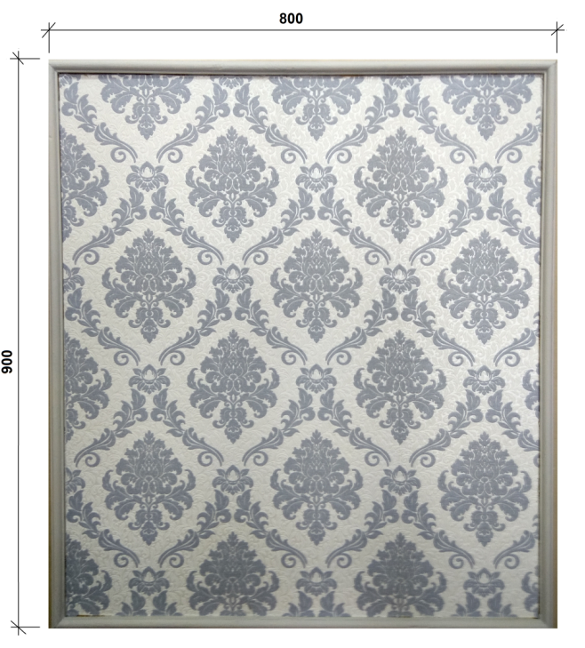

**Модуль Б.**

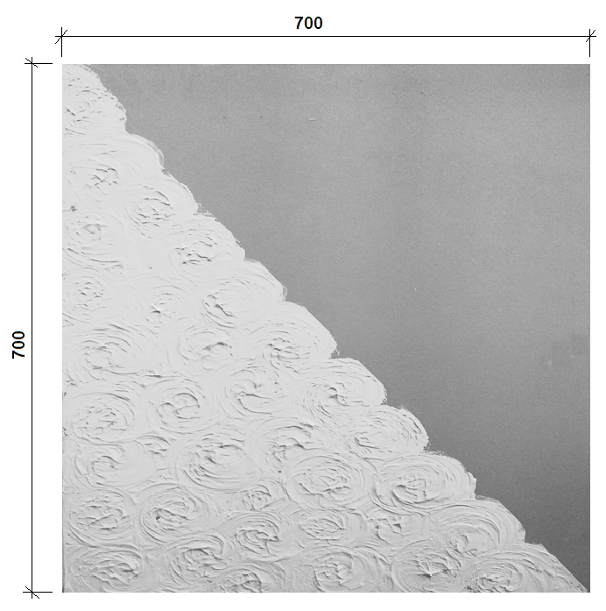

**2.5. Последовательность выполнения задания**

**Модуль А.**

***2.5.1. Оклеивание рабочей поверхности виниловыми обоями на бумажной основе с подбором рисунка***

Выполнить нарезку обоев на полотна с подбором рисунка. Оклеить рабочую поверхность виниловыми обоями на бумажной основе.

***2.5.2.*** *О****формление поверхности молдингом***

Отрезать по размеру молдинг, окрасить его подобранным колером; приклеить к поверхности.

*Цвет окрасочного состава для молдинга должен сочетаться по цвету с обоями.*

**Модуль Б.**

***2.5.3. Окраска рабочей поверхности***

Подготовить окрасочный состав к работе (заколеровать). Окрасить рабочую поверхность заколерованным составом на водной основе.

*Колеровку окрасочного состава участник выполняет самостоятельно. Оценивается оригинальность цветового решения, сочетаемость цвета в общей гамме цветов, используемых в задании. На окрашенной поверхности не должно быть пропусков, потеков и прочих дефектов.*

*Оценивается сочетаемость цветов и общее впечатление.*

***2.5.4.*** ***Декоративная отделка окрашенной поверхности (розы)***

Выполнить объемный рисунок «розы» готовой шпатлевкой целлофановыми пакетами.

*Колеровку шпатлевочного состава участник выполняет самостоятельно. Оценивается оригинальность цветового решения, сочетаемость цвета в общей гамме цветов, объем рисунка.*

*Оценивается сочетаемость цветов и общее впечатление.*

**2.5. Критерии оценки практического задания (в баллах)**

**Модуль А – 45 баллов**

1. Организация работы – 5
2. Оклейка поверхности виниловыми обоями на бумажной основе с подбором рисунка -25
3. Отделка поверхности молдингом с покраской – 10
4. Субъективная оценка – 5

**Модуль Б – 55 баллов**

1. Организация работы – 5
2. Разметка – 5
3. Окраска поверхности – 15
4. Декоративная отделка окрашенной поверхности – 25
5. Субъективная оценка – 5

|  |  |  |
| --- | --- | --- |
| **№**  **п/п** | **Критерии** | **Кол-во баллов** |
|  | **Модуль А** | **45** |
| **1** | **Организация работы** | **5** |
| 1.1. | *Соблюдение техники безопасности* |  |
|  | Отсутствие нарушений в работе с электроприборами | 1 |
|  | Отсутствие нарушений в работе с инструментами и оборудованием | 1 |
|  | Наличие спецодежды и правильное использование средств индивидуальной защиты | 1 |
| 1.2. | *Организация и соблюдение эргономики и порядка рабочего места* |  |
|  | Поддержание эргономики рабочего места | 1 |
|  | Чистота инструмента и оборудования во время процесса и по завершению | 1 |
| **2** | **Оклейка поверхности виниловыми обоями на бумажной основе с подбором рисунка** | **25** |
|  | Технология нарезки обоев на полотна соблюдена | 5 |
|  | Рисунок совмещен правильно | 5 |
|  | Технология оклейки рабочей поверхности соблюдена | 10 |
|  | Отсутствие дефектов (пузыри, складки, отслаивание) на оклеенной поверхности | 5 |
| **3** | **Отделка поверхности молдингом с покраской** | **10** |
|  | Качественный монтаж молдинга: не отстает от планшета; соблюдены заданные размеры | 5 |
|  | Окраска молдинга произведена качественно: поверхность равномерно окрашена; отсутствуют подтеки краски; цвет колера подобран правильно | 5 |
|  | **Модуль Б** | **55** |
| **1** | **Организация работы** | **5** |
| *1.1* | *Соблюдение техники безопасности* |  |
|  | Отсутствие нарушений в работе с электроприборами | 1 |
|  | Отсутствие нарушений в работе с инструментами и оборудованием | 1 |
|  | Наличие спецодежды и правильное использование средств индивидуальной защиты | 1 |
| *1.2* | *Организация и соблюдение эргономики и порядка рабочего места* |  |
|  | Поддержание эргономики рабочего места | 1 |
|  | Чистота инструмента и оборудования во время процесса и по завершению | 1 |
| **2** | **Разметка** | **5** |
|  | Поверхность разделена четко по диагонали | 5 |
| **3** | **Окраска поверхности** | **15** |
|  | Технология окраски поверхности соблюдена.  Поверхность равномерно окрашена, отсутствуют подтеки краски | 10 |
|  | Цветовая гамма, выбранная участником, оправдана с точки зрения сочетаемости цветов | 5 |
| **4** | **Декоративная отделка окрашенной поверхности** | **25** |
|  | Технология нанесения объемного рисунка соблюдена | 5 |
|  | Отделка поверхности произведена качественно; контуры рисунка четкие, отсутствуют пробелы | 7 |
|  | Цветовая гамма, выбранная участником, оправдана с точки зрения сочетаемости цветов | 8 |
|  | Общее впечатление от выполненной работы | 5 |
| **5** | Субъективная оценка всей конкурсной работы, отношение конкурсанта к другим участникам соревнований, коммуникабельность, внешняя эстетика работы | **5** |
|  | **ИТОГО:** | **100** |

**3. ТРЕБОВАНИЯ ОХРАНЫ ТРУДА И ТЕХНИКИ БЕЗОПАСНОСТИ**

Перед началом соревнований главный эксперт проводит инструктаж по охране труда для участников с обязательной росписью в Протоколе инструктажа.

Соблюдение общих требований техники безопасности для любых операций при выполнении малярных и обойных работ.

Знание и понимание требований безопасности, включая:

* Санитарные нормы
* Порядок действий при несчастных случаях, первая помощь, порядок действий при пожаре, в аварийных ситуациях и порядок отчетности
* Санитарно-гигиенические нормы
* Безопасное обращение с материалами и оборудованием
* Работа с электроинструментом
* Применение соответствующих средств индивидуальной защиты

Участник конкурса должен уметь:

* Применять санитарные нормы
* Правильно действовать при несчастных случаях, оказывать первую помощь, соблюдать порядок действий при пожаре, порядок действий в аварийных ситуациях и порядок отчетности
* Соблюдать санитарно-гигиенические нормы
* Соблюдать нормы безопасного обращения с материалами и оборудованием
* Работать с электричеством:

- безопасное обращение с ручным и электрическим инструментом;

- выбор и использовании необходимых средств индивидуальной

защиты для каждого процесса

**4. Инфраструктурный лист**

**Материалы**

|  |  |  |  |
| --- | --- | --- | --- |
| **Наименование** | **Кол-во**  **на одного**  **участника**  **шт.** | **Для чего** | **Фото** |
| Грунтовка акриловая глубокого проникновения – канистра 10 л | 1-на на всех участников | Огрунтовки рабочих  поверхностей | http://superkraska.com/wa-data/public/blog/img/1%20(1)-79.jpg |
| Шпатлевка готовая к применению VGT– ведро 15 кг | 3 – на всех участников | Шпатлевания рабочих  поверхностей.  Нанесение объемного рисунка «Розы» | http://avalontrest.ru/d/293928/d/screenshot.286.png |
| Виниловые обои на бумажной основе ширина 1,06 м с рисунком | 1 рулон на 2 участников | Для отделки поверхности |  |
| Шлифовальная бумага – лист формата А4 | 6 | Шлифования зашпатлеванных поверхностей | Описание: shkurka1 |
| **Красители:** | | | |
| Дисперсионный  краситель желтый – 50 гр | 1 | Колеровка красок |  |
| Дисперсионный  краситель синий – 50 гр | 1 | Колеровка красок |  |
| Дисперсионный  краситель красный – 50 гр | 1 | Колеровка красок |  |
| Дисперсионный  краситель зелёный – 50 гр | 1 | Колеровка красок |  |
| Дисперсионный  краситель фиолетовый – 50гр | 1 | Колеровка красок |  |
| Дисперсионный  краситель сиреневый – 50гр | 1 | Колеровка красок |  |
|  | | | |
| ВД-АК. Акриловая  белая краска на водной основе – 2,5 кг | 1-на на одного участника | Окраска рабочей поверхности Модуля Б, молдинга Модуля А. |  |
| Малярный скотч – рулон | по 1 шт. на человека | Закрепление плёнки и разделение  окрашиваемых  поверхностей |  |
| Молдинг пенопластовый 25мм – 2 м | 4м на одного участника | Обрамление картины, планшета по периметру |  |
| Клей для виниловых обоев, 500 г | 2 упаковки | Для приклеивания  обоев | Описание: &Kcy;&lcy;&iecy;&ocy; Smart &dcy;&lcy;&yacy; &Vcy;&icy;&ncy;&icy;&lcy;&ocy;&vcy;&ycy;&khcy; &ocy;&bcy;&ocy;&iecy;&vcy; 45 &kcy;&vcy; &scy;&ucy;&khcy;&ocy;&jcy;. 7-9 &rcy;&ucy;&lcy;&ocy;&ncy;&ocy;&vcy; |
| Клей ПВА «Момент» – 200г | 1-ин тюбик на одного участника | Для приклеивания  молдинга |  |
| Пистолет для выдавливания клея ПВА «Момент» | 1 | Для выдавливания клея | Описание: http://svarka24.com.ua/image/cache/3e7424ecaf948bbe4e20f7f03bc7b3af-800x800.jpg |
| Ткань вафельная – 50 м | 1 | Уборки, очистки инструмента | Описание: i?id=86afc88cb7c11aa4173b8e348e316b54&n=33&h=215&w=317 |

**Инструменты**

|  |  |  |  |
| --- | --- | --- | --- |
| **Наименование** | **Кол-во**  **на одного**  **участника**  **шт.** | **Для чего** | **Фото** |
| **Инструменты** | | | |
| Валик малярный d=6мм, с коротким ворсом 50-60мм | 2 | Окрашивания поверхности |  |
| Валик велюровый 150мм с коротким ворсом | 1 | Окрашивания поверхности |  |
| Емкость для малярных  составов 0,5 литра | 4 | Колеровки красок | Описание: JETB%20550(1) |
| Емкость для малярных  составов 1 литр | 1 | Откладывания, смешивания красок |  |
| Емкость для малярных  составов 0, 5 литр с крышкой | 2 | Откладывания, смешивания красок |  |
| Кисть – ручник плоский – 25 мм | 1 | Отводки и окрашивания труднодоступных  мест для валика |  |
| Кисть – ручник плоский – 50 мм | 1 | Для нанесения клея под обои |  |
| Шпатель металлический – 100 мм | 1 | Очистки поверхностей, как вспомогательный инструмент |  |
| Нож с выдвигающимся  лезвием и запасными  лезвиями | 1 | Обрезки материала, заточки карандашей и т.д. |  |
| Ножницы | 1 | Для нарезки обоев |  |
| Шпатель пластмассовый для разглаживания обоев | 1 | Для разглаживания обоев |  |
| Ванночка (кюветка) малая | 1 | Для эффективного распределения краски по поверхности валика |  |
| Ванночка (кюветка) средняя | 1 | Для эффективного распределения клея по поверхности валика |  |
| **Контрольно-измерительные инструменты** | | | |
| Линейка прозрачная пластиковая с держателем,50-70 см | 1 | Для разметки поверхности |  |
| Рулетка 5м | 1 | Для разметки поверхности |  |

**Спецодежда**

|  |  |  |  |
| --- | --- | --- | --- |
| **Наименование** | **Кол-во**  **на одного**  **участника**  **шт.** | **Для чего** | **Фото** |
| Перчатки тканевые | 1 | Защита рук |  |
| Халат, фартук или  комбинезон | 1 | Защита одежды и  профессиональный вид |  |
| **Общая инфраструктура** | | | |
| Водоснабжение – кран со шлангом 10 м на расстоянии не более 10-15 м от места проведения конкурса | 1 на всех участников | Набор воды для разведения красок, чистоты инструмента, рук |  |
| Ведро пластмассовое 10л | 1 на участника | Для мытья инструментов | Описание: https://avatars.mds.yandex.net/get-marketpic/205766/market_F5RumboRUGLQ4r25dor8rg/orig |
| Розетка рядом со стендом | 1 | Подключение фена |  |
| Стол для участника | 1 | Организация рабочего места, для колеровки красок |  |
| Табурет или стул жёсткий для участника | 1 | Для работы в нижней части стенда |  |
| Аптечка первой медицинской помощи | 1 на всех участников | Для оказания помощи при несчастных случаях |  |
| Швабра-щетка жёсткая с ручка | 1 | Уборка территории | Описание: 25250 |
| Совок | 1 | Сбор мусора |  |
| Корзина для мусора | 1 | Для складирования мусора |  |
| Планшет (заготовка), подготовленный к работе 900х800 | 1 | Для выполнения конкурсного задания |  |
| Планшет (заготовка), подготовленный к работе 700х700 | 1 | Для выполнения конкурсного задания |  |

**Штрафные баллы**

**Эксперт-судья _____________________________________________**

**Номера воспитанников _____________________________________**

**Этап ____________________**

|  |  |  |  |  |  |  |  |  |
| --- | --- | --- | --- | --- | --- | --- | --- | --- |
| № участника | Внешний вид участника, рабочего места  **max 2** | Общение: участник зритель эксперт  **max 3** | Пользование: телефон планшет    **max 2** | Работа до команды: СТАРТ СТОП  **max 1** | Нарушение технологии выполнения, не правильное использование инструмента  **max 2** | Нарушение техники безопасности и санитарных правил  **max 1** | Помощь эксперта участнику во время работы  **max 2** | **Итог** |
| 1 |  |  |  |  |  |  |  |  |
| 2 |  |  |  |  |  |  |  |  |
| 3 |  |  |  |  |  |  |  |  |
| 4 |  |  |  |  |  |  |  |  |
| 5 |  |  |  |  |  |  |  |  |

**Подпись эксперта __________________**

**Субъективная оценка**

**Эксперт-судья _____________________________________________**

**Номера воспитанников _____________________________________**

**Этап 1 Декорирование поверхности**

|  |  |  |  |  |  |
| --- | --- | --- | --- | --- | --- |
| **№ участника** | **Общее впечатление от работы**  **max 3** | **Чистота исполнения**  **max 3** | **Качество выполнения работы**  **max 3** | **Соответствие выполненной работы графической части**  **max 3** | **Итог** |
| 1 |  |  |  |  |  |
| 2 |  |  |  |  |  |
| 3 |  |  |  |  |  |
| 4 |  |  |  |  |  |
| 5 |  |  |  |  |  |

**Подпись эксперта __________________**

**Объективная оценка**

**Эксперт-судья _____________________________________________**

**Номера воспитанников _____________________________________**

**Этап 1 Декорирование поверхности**

|  |  |  |  |  |  |  |
| --- | --- | --- | --- | --- | --- | --- |
| **№ участника** | **Правильное перенесение размеров с чертежа на поверхность**  **max 7** | **Качество нанесения декоративного покрытия**  **max 7** | **Отсутствие дефектов на декоративном покрытии**  **max 7** | **Аккуратность перехода на одном (каждом) покрытии**  **max 7** | **Работа выполнена в срок**  **max 5** | **Итог** |
| 1 |  |  |  |  |  |  |
| 2 |  |  |  |  |  |  |
| 3 |  |  |  |  |  |  |
| 4 |  |  |  |  |  |  |
| 5 |  |  |  |  |  |  |

**Подпись эксперта __________________**

**Субъективная оценка**

**Эксперт-судья _____________________________________________**

**Номера воспитанников _____________________________________**

**Этап 2. Оклеивание поверхности обоями**

|  |  |  |  |  |
| --- | --- | --- | --- | --- |
| **№ участника** | **Соблюдение стилевых решений в рамках заданных стилей**  **max 3** | **Наличие творческих элементов**  **max 3** | **Соответствие завершенной работы эскизу**  **max 3** | **Итог** |
| 1 |  |  |  |  |
| 2 |  |  |  |  |
| 3 |  |  |  |  |
| 4 |  |  |  |  |
| 5 |  |  |  |  |

**Подпись эксперта __________________**

**Объективная оценка**

**Эксперт-судья _____________________________________________**

**Номера воспитанников _____________________________________**

**Этап 2. Оклеивание поверхности обоями**

|  |  |  |  |  |  |  |  |
| --- | --- | --- | --- | --- | --- | --- | --- |
| **№ участника** | **Ровность подрезки верха, низа**  **max 8** | **Совпадение рисунка**  **max 8** | **Ровность наклеивания обоев и отсутствие пузырей, складок, морщин**  **max 8** | **Отсутствие нахлеста и зазоров между полотнищами обоев**  **max 8** | **Отсутсвие отслоения полотен от основания**  **max 8** | **Качественная подрезка и окраска молдинга**  **max 6** | **Итог** |
| 1 |  |  |  |  |  |  |  |
| 2 |  |  |  |  |  |  |  |
| 3 |  |  |  |  |  |  |  |
| 4 |  |  |  |  |  |  |  |
| 5 |  |  |  |  |  |  |  |

**Подпись эксперта __________________**

**Суммарный протокол**

**Главного эксперта компетенции**

**Этап ________**

|  |  |  |  |
| --- | --- | --- | --- |
| **№ участника** | **Начисленные баллы** | **Штрафные баллы** | **Итог** |
| 1 |  |  |  |
| Сумма | Сумма |
| 2 |  |  |  |
| Сумма | Сумма |
| 3 |  |  |  |
| Сумма | Сумма |
| 4 |  |  |  |
| Сумма | Сумма |
| 5 |  |  |  |
| Сумма | Сумма |

**Ознакомлены** **эксперты**

________________________ ___________

________________________ ___________

________________________ ___________

________________________ ___________

________________________ ___________

**Итоговый протокол**

**по компетенции «Малярное дело»**

|  |  |  |  |  |
| --- | --- | --- | --- | --- |
| **№ п/п** | **ФИО** | **I этап** | **II этап** | **Итого набранных баллов** |
| 1 |  |  |  |  |
| 2 |  |  |  |  |
| 3 |  |  |  |  |
| 4 |  |  |  |  |
| 5 |  |  |  |  |

|  |  |
| --- | --- |
|  |  |
| Жюри (ФИО) __________________ | ____________________________ |
| ______________________________  ______________________________  ______________________________  ______________________________ | ____________________________  ____________________________  ____________________________  ____________________________ |

***1 МЕСТО ___________________________***

***2 МЕСТО ___________________________***

***3 МЕСТО* ______________________________**

***ГЛАВНЫЙ ЭКСПЕРТ* ________________ дата_____________**

**Программа - Компетенция «Малярное дело»**

**Дата проведения 17 – 19 октября 2018 года**

**1 день, площадка № 1**

|  |  |
| --- | --- |
| 9.00 – 11.00 | Заезд и регистрация участников, экспертов Чемпионата, поселение в общежитие (площадка № 1) |
| 11.00 – 12.30 | Торжественное открытие II Крымского чемпионата профессионального мастерства для людей с инвалидностью «Абилимпикс» (актовый зал, ул. Севастопольская, 84) |
| 13.00 – 14.00 | *Обед* |
| 14.00 – 14.10 | Организационное совещание экспертов с Главными экспертами |
| 14.10 – 14.20 | Аудит конкурсных площадок экспертами. Организационное совещание с экспертами на конкурсных площадках. Инструктаж экспертов по ОТ и ТБ. Распределение ролей между экспертами. Внесение необходимых организационных корректив на конкурсных площадках (учебная мастерская № ____ |
| 14.20 – 14.30 | Знакомство участников Чемпионата «Абилимпикс» с конкурсным заданием, подготовка рабочего места, жеребьевка, инструктаж участников по ОТ и ТБ) |
| **14.30 – 16.00** | **Мастер класс на тему: «Декорирование поверхности ручным инструментом»** |
| 16.00 – 17.00 | Работа экспертов |
| *18.00 – 19.00* | *Ужин* |
| 17.00 – 20.00 | Культурная программа (посещение театров, музеев, выставок) |

**2 день, площадка № 1**

|  |  |
| --- | --- |
| *8.00 – 8.30* | *Завтрак* |
| 08.30 – 9.00 | Регистрация участников на конкурсных площадках |
| **9.00 – 11.30** | **1 конкурсное задание** Декорирование поверхности (учебная мастерская № ____) |
| 11.30 – 12.00 | Работа экспертов |
| 12.00 – 12.15 | Перерыв |
| **12.15 – 13.45** | **2 конкурсное задание**  Оклеивание поверхности обоями (учебная мастерская № ____) |
| 13.45 – 14.00 | Работа экспертов |
| *14.00 – 15.00* | *Обед* |
| 15.00 – 16.00 | Подведение итогов соревнований (завершение внесения оценок в итоговые протоколы) |
| *18.00 – 19.00* | *Ужин* |
| 17.00 – 20.00 | Культурная программа (посещение театров, музеев, выставок) |

**3 день, площадка № 2**

|  |  |
| --- | --- |
| *8.00 – 9.00* | *Завтрак* |
| 10.00 – 11.30 | Торжественная Церемония закрытия и награждения победителей, участников II Крымского чемпионата профессионального мастерства для людей с инвалидностью «Абилимпикс» (актовый зал,  ул. Севастопольская, 84) |
| 12.00 – 13.00 | Отъезд участников, экспертов Чемпионата |
|  |  |